Les nouvelles prisons de haute sécurité : un instrument d'intimidation contre l'opposition sociale
Bianet – 1er octobre 2022
Depuis plusieurs années, de nouveaux « types » de prisons sont ouverts en Turquie dans une discrétion quasi totale, sans que l'opinion publique en soit informée. Pourtant, si l'on se souvient des périodes d'ouverture de la prison d'Eskişehir, qualifiée de « cercueil » par les prisonniers politiques, en 1991 et 1996, ou encore de la mise en service des prisons de type F fondées sur l'isolement cellulaire en 2000, un tel silence n'avait rien d'habituel. À l'époque, les prisonniers exprimaient leur opposition par des grèves de la faim et des jeûnes de la mort, tandis que la nature de ces nouveaux établissements faisait l'objet d'un débat public auquel participaient les organisations professionnelles, des intellectuels, des artistes et des responsables politiques.
Aujourd'hui, l'existence de ces nouvelles prisons n'est connue qu'une fois celles-ci ouvertes, lorsque des prisonniers y sont transférés — ou, selon leurs termes, exilés —, qu'ils y subissent des mauvais traitements et tentent de les rendre publics. Le pouvoir ne juge même plus nécessaire d'informer l'opinion publique. Bien que trois nouveaux types de prisons de haute sécurité, désignés sous les appellations S, Y et « Haute sécurité »[1], aient été mis en service, aucune information officielle n'a été fournie concernant leurs caractéristiques architecturales ni le régime d'exécution des peines qui leur est propre. Les personnes concernées ou souhaitant s'informer sont ainsi contraintes de déposer des demandes d'accès à l'information ou de se contenter de renseignements fragmentaires circulant sur Internet, dont les sources demeurent souvent incertaines.
Les raisons qui expliquent cette désinvolture du pouvoir peuvent naturellement être discutées — faiblesse de l'opposition démocratique, contrôle exercé sur une grande partie des « médias nationaux », évolution du profil et du nombre des prisonniers politiques, entre autres. Toutefois, ce n'est pas là l'objet principal de cet article. Celui-ci propose plutôt au lecteur de réfléchir à une question simple : pourquoi a-t-on ressenti, au cours des dernières années, le besoin d'ouvrir des dizaines de nouvelles prisons de haute sécurité appartenant à trois nouveaux « types » ?
Au début des années 2000, quatorze prisons de type F et deux prisons de type D avaient été ouvertes. Au cours des vingt années qui ont suivi, aucune nouvelle prison de haute sécurité n'avait été construite. Même après la tentative de coup d'État du 15 juillet 2016, lorsque des dizaines de milliers de personnes furent placées en détention provisoire pour appartenance présumée à la « FETÖ », la construction de nouveaux établissements de ce type ne fut ni jugée nécessaire ni même évoquée dans le débat public. Pourquoi, aujourd'hui, entreprend-on d'ouvrir de nouvelles prisons de haute sécurité d'une capacité de plusieurs milliers de places ? Dans quel objectif ?

Les nouvelles prisons et leurs capacités
Au cours des dernières années, et plus particulièrement depuis 2021, trois nouveaux types de prisons de haute sécurité ont été ouverts, en complément des établissements pénitentiaires de haute sécurité de type F et D, sous les appellations « établissement pénitentiaire fermé de type S », « établissement pénitentiaire fermé de type Y » et « établissement pénitentiaire fermé de haute sécurité ».
Le ministère de la Justice n'a fait aucune déclaration publique concernant les caractéristiques architecturales, les capacités ou le régime pénitentiaire appliqué dans ces trois nouveaux types de prisons. Il est toutefois possible de trouver, dans la presse, des informations fragmentaires, parfois manifestement inexactes. Ce qui ressort néanmoins clairement de ces différentes sources est que ces trois nouveaux types d'établissements sont tous des prisons de haute sécurité et qu'ils sont destinés à accueillir, en priorité, des prisonniers politiques, mais aussi des personnes condamnées à la réclusion criminelle à perpétuité aggravée ainsi que des « détenus dangereux ».
Au cours de l'année 2021, 32 nouvelles prisons ont été ouvertes, puis 18 supplémentaires durant les huit premiers mois de l'année 2022. Si la nature des établissements ouverts en 2022 n'était pas encore connue au moment de la rédaction de cet article, 11 des 32 prisons inaugurées en 2021 appartenaient à ces nouveaux types de prisons de haute sécurité (Rapport d'activité 2021 du ministère de la Justice, 2022, pp. 104–106).
Au 1er septembre 2022, avec l'ouverture de ces 18 nouvelles prisons, le nombre total de prisons en Turquie s'élevait à 399. Parmi elles, 14 étaient de type F, 2 de type D, 1 de type H,[2] 7 de type Y, 6 de type S et 17 relevaient de la catégorie des établissements « de haute sécurité », soit un total de 47 prisons de haute sécurité. Si l'on considère qu'une prison standard de type F dispose d'une capacité de 368 places, celle de type D de Diyarbakır de 694, celle de type D de Denizli de 1 044 et celle de type H d'Erzurum de 316, la capacité totale des prisons de haute sécurité jusqu'au début des années 2020, avant l'ouverture des nouveaux établissements, s'élevait à 7 206 places. À la fin du mois d'août 2022, avec l'ouverture de ces trois nouveaux types de prisons de haute sécurité, cette capacité avait été multipliée par près de quatre.
Les informations relatives au nombre et à la capacité estimée des prisons de haute sécurité, y compris les nouveaux établissements, sont présentées dans le tableau ci-dessous :

Les prisons de type F
Les prisons de type F sont des établissements composés de cellules individuelles et de cellules pour trois personnes, construits selon un système dit « en unités de vie » (oda sistemi). Une prison standard de type F comprend 103 cellules de trois personnes et 59 cellules individuelles. Les cellules individuelles, d'une superficie de 10 m², sont aménagées sur un seul niveau, tandis que les cellules de trois personnes sont réparties sur deux niveaux.[3]

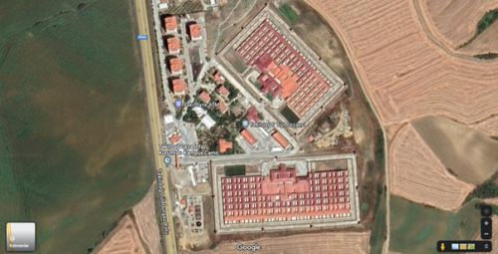
Établissement pénitentiaire fermé de haute sécurité de type F n° 1 et n° 2 de Tekirdağ
Les prisons de type F ont été ouvertes par vagues au début des années 2000. Aucun nouvel établissement de ce type n'a ensuite été construit. Au 1er septembre 2022, la Turquie comptait 14 prisons de type F :
- ADANA : Établissement pénitentiaire fermé de haute sécurité de type F d'Adana
- ANKARA : Établissement pénitentiaire fermé de haute sécurité de type F n° 1 de Sincan
- ANKARA : Établissement pénitentiaire fermé de haute sécurité de type F n° 2 de Sincan
- BOLU : Établissement pénitentiaire fermé de haute sécurité de type F de Bolu
- BURSA : Établissement pénitentiaire fermé de haute sécurité de type F d'İmralı
- EDİRNE : Établissement pénitentiaire fermé de haute sécurité de type F d'Edirne
- İZMİR : Établissement pénitentiaire fermé de haute sécurité de type F n° 1 d'İzmir
- İZMİR : Établissement pénitentiaire fermé de haute sécurité de type F n° 2 d'İzmir
- KIRIKKALE : Établissement pénitentiaire fermé de haute sécurité de type F de Kırıkkale
- KOCAELİ : Établissement pénitentiaire fermé de haute sécurité de type F n° 1 de Kocaeli
- KOCAELİ : Établissement pénitentiaire fermé de haute sécurité de type F n° 2 de Kocaeli
- TEKİRDAĞ : Établissement pénitentiaire fermé de haute sécurité de type F n° 1 de Tekirdağ
- TEKİRDAĞ : Établissement pénitentiaire fermé de haute sécurité de type F n° 2 de Tekirdağ
- VAN : Établissement pénitentiaire fermé de haute sécurité de type F de Van

Les prisons de type D
Les prisons de type D ont été ouvertes à la fin de l'année 2003, peu après les prisons de type F. Leur appellation proviendrait des villes de Denizli et de Diyarbakır, où elles sont implantées, ainsi que de leur architecture fermée, dont le plan rappellerait la lettre D. Elles sont composées de cellules d'une, de trois et de quatre personnes. La prison de type D de Diyarbakır dispose d'une capacité de 694 places, tandis que celle de Denizli peut accueillir 1 044 personnes (site internet de la prison de type D de Diyarbakır, 2022 ; Rapport de l'Institution turque des droits de l'homme et de l'égalité (TİHEK), 2019).
Si l'information figurant sur le site internet de la prison de type D de Diyarbakır, selon laquelle sa construction aurait commencé en 1995, est exacte, on peut en déduire que la conception et la construction des prisons de type D ont précédé celles des prisons de type F.[4] Malgré cela, seuls deux établissements de ce type ont été ouverts et, comme pour les prisons de type F, aucun autre établissement de type D n'a été construit par la suite.
Au 30 septembre 2022, les deux seules prisons de type D existantes étaient les suivantes :
- DENİZLİ : Établissement pénitentiaire fermé de type D de Denizli
- DİYARBAKIR : Établissement pénitentiaire fermé de type D de Diyarbakır
Comme le montre l'image ci-dessous, les prisons de type D présentent l'architecture la plus singulière parmi l'ensemble des prisons en Turquie.
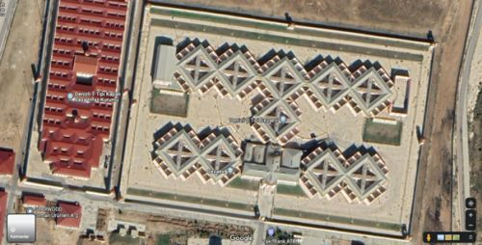
Établissement pénitentiaire fermé de type D de Denizli

Établissement pénitentiaire fermé de haute sécurité de type H d'Erzurum
Les prisons de type H, également appelées « prisons de type spécial », ont commencé à être construites dans les années 1970 et 1980. Certaines d'entre elles sont organisées selon le « système en unités de vie » (oda sistemi), mais elles relèvent d'un régime d'exécution des peines différent de celui du système cellulaire introduit avec les prisons de type F.[5] Selon les données de la Direction générale des prisons et des maisons d'arrêt (CTE), cinq prisons de type H existaient en septembre 2022. Parmi elles, seule la prison de type H d'Erzurum a été transformée, à la suite de modifications architecturales, en établissement pénitentiaire de haute sécurité (Association des droits humains – İHD, 2009).
L'établissement comprend deux sections et douze blocs. Il dispose de 79 cellules duplex de quatre personnes ainsi que de 26 cellules disciplinaires individuelles (« cellules ») (site internet de la prison de type H d'Erzurum, 2022). Sa capacité totale est de 316 places.[6]
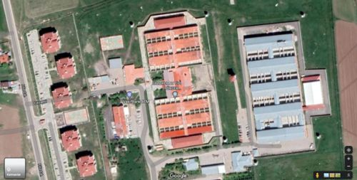
Établissement pénitentiaire fermé de haute sécurité de type H d'Erzurum

Les prisons de type Y
Selon les informations publiées dans la presse, les prisons de type Y se distinguent des autres prisons de haute sécurité par leur structure de trois étages et parce qu'elles ont été conçues comme des établissements où sont appliquées des mesures de sécurité encore plus strictes que dans les autres prisons de haute sécurité (Adalet TV, 2022). Il est indiqué que, à chaque étage, une seule personne est détenue de manière à ne pouvoir voir les personnes placées aux autres niveaux.
Au 1er septembre 2022, la Turquie comptait sept prisons de type Y :
- ADANA : Établissement pénitentiaire fermé de type Y d'Adana/Suluca
- ANTALYA : Établissement pénitentiaire fermé de type Y d'Antalya
- EREĞLİ (KONYA) : Établissement pénitentiaire fermé de type Y n° 1 d'Ereğli
- EREĞLİ (KONYA) : Établissement pénitentiaire fermé de type Y n° 2 d'Ereğli
- ÇORLU : Établissement pénitentiaire fermé de type Y n° 1 de Çorlu
- ÇORLU : Établissement pénitentiaire fermé de type Y n° 2 de Çorlu
- KIRŞEHİR : Établissement pénitentiaire fermé de type Y n° 1 de Kırşehir
Bien que la presse fasse état de capacités différentes pour ces établissements, le site internet du Campus des établissements pénitentiaires d'Ereğli ainsi que le Rapport d'activité 2021 du ministère de la Justice indiquent une capacité de 1 135 places.
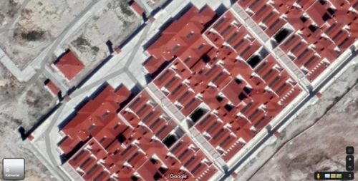
Établissements pénitentiaires de type Y n° 1 et n° 2 d'Ereğli

Les prisons de haute sécurité
Les prisons de haute sécurité sont des établissements de deux étages, composés de cellules individuelles et de cellules pour trois personnes. Leur capacité est de 487 places (NNC Haber, 2022 ; site internet du Campus pénitentiaire d'Ereğli, 2022). Au 1er septembre 2022, la Turquie comptait 17 établissements pénitentiaires fermés de haute sécurité :
- ADANA : Établissement pénitentiaire fermé de haute sécurité n° 1 d'Adana/Suluca
- ADANA : Établissement pénitentiaire fermé de haute sécurité n° 2 d'Adana/Suluca
- ANKARA : Établissement pénitentiaire fermé de haute sécurité n° 1 de Sincan
- ANKARA : Établissement pénitentiaire fermé de haute sécurité n° 2 de Sincan
- ANTALYA : Établissement pénitentiaire fermé de haute sécurité d'Antalya
- ÇORLU : Établissement pénitentiaire fermé de haute sécurité de Çorlu
- DİYARBAKIR : Établissement pénitentiaire fermé de haute sécurité n° 1 de Diyarbakır
- DİYARBAKIR : Établissement pénitentiaire fermé de haute sécurité n° 2 de Diyarbakır
- ELAZIĞ : Établissement pénitentiaire fermé de haute sécurité n° 1 d'Elazığ
- ELAZIĞ : Établissement pénitentiaire fermé de haute sécurité n° 2 d'Elazığ
- EREĞLİ (KONYA) : Établissement pénitentiaire fermé de haute sécurité d'Ereğli
- ERZİNCAN : Établissement pénitentiaire fermé de haute sécurité d'Erzincan
- ERZURUM : Établissement pénitentiaire fermé de haute sécurité n° 1 de Dumlu
- ERZURUM : Établissement pénitentiaire fermé de haute sécurité n° 2 de Dumlu
- İZMİR : Établissement pénitentiaire fermé de haute sécurité d'İzmir
- KIRŞEHİR : Établissement pénitentiaire fermé de haute sécurité de Kırşehir
- VAN : Établissement pénitentiaire fermé de haute sécurité de Van
L'architecture de ces établissements semble, vue de l'extérieur, identique à celle des prisons de type Y. Les deux photographies ci-dessous l'illustrent clairement.
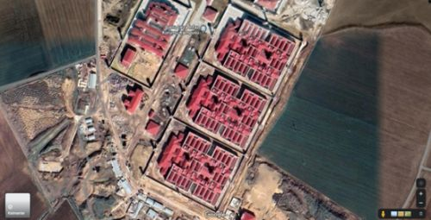
Campus des établissements pénitentiaires de Çorlu

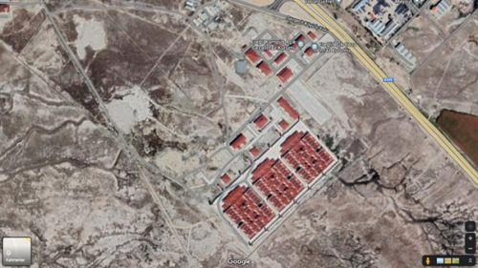
Campus des établissements pénitentiaires d'Ereğli
Selon les informations publiées par la Direction générale des prisons et des maisons d'arrêt (CTE), les campus pénitentiaires de Çorlu et d'Ereğli comprennent chacun deux prisons de type Y ainsi qu'une prison de haute sécurité. Pourtant, sur les photographies, ces trois établissements présentent une architecture identique. Cette similitude est d'autant plus remarquable que, malgré une architecture apparemment identique, les prisons de type Y ont une capacité de 1 135places, tandis que les prisons de haute sécurité n'en comptent que 487. L'origine de cette différence, ainsi que l'écart éventuel de surface disponible par prisonnier entre ces deux types d'établissements, demeure à ce jour une énigme.[7]

Les prisons de type S
Les prisons de type S sont composées de cellules individuelles et de cellules pour trois personnes (Bişkin, 2021). Leur capacité est de 552 places. Les rares informations publiées dans la presse soulignent que ces établissements ont été construits principalement pour les personnes condamnées à la réclusion criminelle à perpétuité aggravée :
« Elles ont été conçues pour les personnes condamnées à la réclusion criminelle à perpétuité aggravée. Il ne serait donc pas erroné de dire que les établissements pénitentiaires de type S constituent une version des établissements pénitentiaires fermés de haute sécurité de type F dans laquelle sont appliquées des mesures de sécurité encore plus strictes. »
(Adalet TV, 2021)
Selon la loi, les personnes condamnées à la réclusion criminelle à perpétuité aggravée sont détenues seules en prison et ne sont pas autorisées à entrer en contact avec les autres prisonniers, sauf dans les cas exceptionnels prévus par la législation. Un examen attentif des photographies de ces établissements montre qu'une grande partie des cours de promenade est divisée en petites unités. Cette caractéristique semble confirmer les informations selon lesquelles ces prisons ont été construites pour accueillir des personnes condamnées à la réclusion criminelle à perpétuité aggravée.
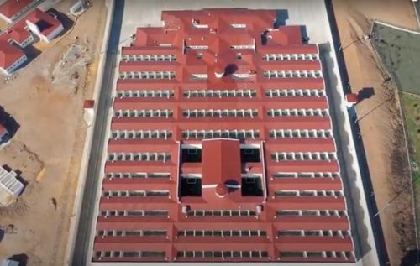
Établissement pénitentiaire fermé de type S de Bodrum
Au 1er septembre 2022, la Turquie comptait six prisons de type S :
- ANTALYA : Établissement pénitentiaire fermé de type S d'Antalya
- BODRUM : Établissement pénitentiaire fermé de type S de Bodrum
- IĞDIR : Établissement pénitentiaire fermé de type S d'Iğdır
- KIRŞEHİR : Établissement pénitentiaire fermé de type S de Kırşehir
- MANAVGAT : Établissement pénitentiaire fermé de type S de Manavgat
- SAMSUN : Établissement pénitentiaire fermé de type S de Kavak

Les prisons comme « bâton » du pouvoir
Le nombre total de prisons de haute sécurité atteint désormais 47, pour une capacité théorique de 26 742 places. Si l'on considère qu'avant 2020 — année où les trois nouveaux types de prisons de haute sécurité ont commencé à être ouverts — cette capacité n'était que de 7 206 places (capacité totale des 14 prisons de type F, des 2 prisons de type D et de la prison de type H d'Erzurum), on constate qu'elle a presque quadruplé en l'espace de deux ans.
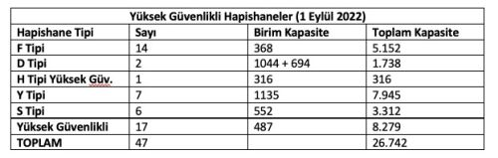
Selon les Statistiques pénales annuelles publiées par le Conseil de l'Europe, la Turquie comptait, au 31 janvier 2021, 30 555 personnes condamnées pour des infractions qualifiées de « terrorisme » (SPACE I 2021, p. 51).[8] Au regard de ce chiffre, on pourrait considérer que même une capacité d'environ 27 000 places en prisons de haute sécurité, obtenue après un triplement en deux ans, demeure insuffisante. Pourtant, alors que les autorités s'étaient contentées, pendant vingt ans, de 14 prisons de type F et de 2 prisons de type D, demeure une question fondamentale : quel besoin si impérieux a conduit le pouvoir, en l'espace de deux ans, à construire des dizaines de nouvelles prisons de haute sécurité destinées à appliquer un régime d'exécution des peines plus strict que celui des prisons de type F.
Il apparaîtra bientôt, dans le contexte de la période préélectorale actuelle, si cette nouvelle vague de prisons de haute sécurité est destinée à accompagner une nouvelle vague de répression et d'arrestations visant l'opposition sociale ou, plus précisément, l'ensemble des personnes que le pouvoir politique considère comme des opposants ou des menaces, qu'elles relèvent ou non de l'opposition sociale au sens strict.
Il ne faut pas non plus oublier que le régime d'isolement, instauré à la suite de l'opération militaire simultanée menée le 19 décembre 2000 contre 20 prisons sous le nom d'« Opération Retour à la vie », au cours de laquelle 30 prisonniers furent tués, est aujourd'hui renforcé et imposé à l'opposition sociale comme un instrument de pression, d'intimidation et de prise d'otages. Si cette évolution pouvait conduire à remettre une nouvelle fois l'isolement au centre du débat public et à susciter une opposition collective à ce régime — y compris dans les prisons de type F —, ce serait une raison de s'en réjouir.
Note de traduction
Cette traduction française a été produite par ChatGPT sur la base du texte original de Mustafa Eren. La version finale a été revue et validée par l'auteur.

Annexe : Établissements pénitentiaires ouverts en 2021
- Établissement pénitentiaire fermé de type T n° 1 d'Adana
- Établissement pénitentiaire fermé de type T n° 2 d'Adana
- Établissement pénitentiaire ouvert d'Adana
- Établissement pénitentiaire fermé de haute sécurité d'Antalya
- Établissement pénitentiaire fermé de type S d'Antalya
- Établissement pénitentiaire ouvert d'Antalya
- Établissement pénitentiaire fermé de type S de Bodrum (Muğla)
- Établissement pénitentiaire ouvert de Bodrum (Muğla)
- Établissement pénitentiaire fermé de type T n° 2 de Siverek (capacité : 1 200 places)
- Établissement pénitentiaire fermé de haute sécurité de Buca (capacité : 487 places)
- Établissement pénitentiaire ouvert de Buca (capacité : 400 places)
- Établissement pénitentiaire ouvert d'Ardanuç (capacité : 140 places)
- Établissement pénitentiaire fermé de type L de Gerede (capacité : 1 322 places)
- Établissement pénitentiaire ouvert de Gerede (capacité : 400 places)
- Établissement pénitentiaire fermé de type S de Manavgat (capacité : 552 places)
- Établissement pénitentiaire ouvert de Manavgat (capacité : 400 places)
- Établissement pénitentiaire fermé de type L n° 2 de Sakarya (capacité : 1 322 places)
- Établissement pénitentiaire fermé de type L n° 3 de Sakarya (capacité : 1 322 places)
- Établissement pénitentiaire ouvert de Sakarya (capacité : 800 places)
- Établissement pénitentiaire fermé de type S de Kavak (capacité : 552 places)
- Établissement pénitentiaire fermé pour mineurs de Kavak (capacité : 288 places)
- Établissement pénitentiaire ouvert de Kavak (capacité : 482 places)
- Établissement pénitentiaire fermé de type T de Kütahya (capacité : 1 200 places)
- Établissement pénitentiaire ouvert de Kütahya (capacité : 400 places)
- Établissement pénitentiaire fermé de type L d'Erzincan (capacité : 1 322 places)
- Établissement pénitentiaire ouvert d'Erzincan (capacité : 400 places)
- Établissement pénitentiaire fermé pour femmes d'Erzincan (capacité : 487 places)
- Établissement pénitentiaire fermé de haute sécurité d'Erzincan (capacité : 487 places)
- Établlement pénitentiaire fermé de type Y n° 1 d'Ereğli (capacité : 1 135 places)
- Établissement pénitentiaire fermé de type Y n° 2 d'Ereğli (capacité : 1 135 places)
- Établissement pénitentiaire fermé de haute sécurité d'Ereğli (capacité : 487 places)

Bibliographie
Adalet TV. (2021, 5 juillet). S Tipi Cezaevlerinin Genel Özellikleri Neler. Consulté le 30 septembre 2022. https://www.adalet.tv/s-tipi-cezaevlerinin-genel-ozellikleri-neler/2652/
Adalet TV. (2022, 1er mars). Y Tipi Cezaevlerinin Genel Özellikleri Neler. Consulté le 30 septembre 2022. https://www.adalet.tv/y-tipi-cezaevlerinin-genel-ozellikleri-neler/3961/
Bişkin, H. (2021, 7 mai). Yeni F Tipi Cezaevleri: S Tipi. Gazete Duvar. Consulté le 30 septembre 2022. https://www.gazeteduvar.com.tr/yeni-f-tipi-cezaevleri-s-tipi-haber-1521377
Conseil de l'Europe. (2021, 15 décembre). SPACE I – Prison Population 2021. https://wp.unil.ch/space/files/2022/05/Aebi-Cocco-Molnar-Tiago_2022__SPACE-I_2021_FinalReport_220404.pdf
Direction générale des prisons et des maisons d'arrêt (CTE). (2022). Ceza İnfaz Kurumları Tipleri. Consulté le 30 septembre 2022. https://cte.adalet.gov.tr/home/haritaliste
Établissement pénitentiaire de type D de Denizli. (2022). Kurumumuz Hakkında Bilgiler. Consulté le 30 septembre 2022. https://denizlidcik.adalet.gov.tr/kurumumuz
Établissement pénitentiaire de type D de Diyarbakır. (2022). Hakkımızda. Consulté le 30 septembre 2022. https://diyarbakirdcik.adalet.gov.tr/hakkimizda
Campus pénitentiaire ouvert d'Ereğli. (2022). Hakkımızda. Consulté le 30 septembre 2022. https://ereglikampusacik.adalet.gov.tr/hakkimizda
Eren, M. (2014). Kapatılmanın Patolojisi. İstanbul : Kalkedon Yayıncılık.
Établissement pénitentiaire de type H d'Erzurum. (2022). Hakkımızda. Consulté le 30 septembre 2022. https://erzurumhcik.adalet.gov.tr/hakkimizda
İnsan Hakları Derneği (İHD). (2009, 6 janvier). Erzurum H Tipi Cezaevinde Yaşanan Hak İhlalleri Raporu. https://www.ihd.org.tr/erzurum-h-tipi-cezaevinde-yasanan-hak-ihlalleri-raporu/
Ministère de la Justice de la République de Turquie. (2022, février). 2021 Yılı Bakanlık Faaliyet Raporu. https://sgb.adalet.gov.tr/Resimler/Dokuman/9052022144505Adalet%20Bakanl%C4%B1%C4%9F%C4%B1%202021%20Faaliyet%20Raporu.pdf
NNC Haber. (2020, 2 janvier). Burdur'da Yüksek Güvenlikli Cezaevi. Consulté le 30 septembre 2022. https://www.nnchaber.com/burdurda-yuksek-guvenlikli-ceza-evi-5019432-haberi
Türkiye İnsan Hakları ve Eşitlik Kurumu (TİHEK). (2019, août). Denizli D Tipi Kapalı Ceza İnfaz Kurumu Ziyareti(Rapport n° 2019/15). https://www.tihek.gov.tr/upload/file_editor/2019/11/1574238461.pdf
Türkiye İnsan Hakları ve Eşitlik Kurumu (TİHEK). (2022, 17 mai). Diyarbakır D Tipi Kapalı Ceza İnfaz Kurumu Ziyareti (Rapport n° 2022/17). https://www.tihek.gov.tr/upload/file_editor/2022/07/1658230366.pdf
Türk Tabipleri Birliği (TTB). (2000). F Tipi Cezaevlerine İlişkin Türk Tabipleri Birliği Raporu. https://www.ttb.org.tr/eweb/rapor/f_tipi.html

Note de l’auteur pour la traduction française: La réclusion criminelle à perpétuité aggravée est une peine propre au droit pénal turc. Elle prévoit que la personne condamnée demeure en prison jusqu'à sa mort, sans bénéficier du « droit à l'espérance » (droit à l'espoir), notion développée par la Cour européenne des droits de l'homme. En droit turc, cette peine est prononcée pour une durée indéterminée et n'ouvre, en principe, ni droit à une libération conditionnelle ni à une mesure générale d'amnistie.
Note de l'auteur pour la traduction française Le ministère turc de la Justice qualifie ces établissements de « système en unités de vie » (oda sistemi). Les prisonniers, en revanche, les désignent comme un « système cellulaire » (hücre sistemi), afin de souligner que leur caractéristique essentielle est l'isolement des personnes détenues.

